第24届冬季奥林匹克运动会纪念钞预约功能介绍
适用范围 | 全行
涉及产品 | 冬奥会纪念钞预约
涉及渠道 | 手机银行、H5
重要提示 | 预约日期、预约额度、分行网点等纪念币基础信息，以《第24届冬季奥林匹克运动会纪念钞预约兑换活动》为准
短信发送
目录
一、功能对应的版本说明 1
二、功能介绍 1
2.1纪念钞兑换基础信息 1
2.2线上预约入口 1
2.3线上预约流程（因本次冬奥会纪念钞信息尚未录入系统，截图仅为示意） 1
2.4预约状态查询，取消/修改预约 1
2.5预约兑换情况查询 1
2.6其他 1
三、小浦E懂 1

一、功能对应的版本说明
功能名称 | 类型 | 版本说明
冬奥会纪念钞预约 | 安卓手机、苹果手机 | 无版本限制

二、功能介绍

2.1纪念钞兑换基础信息
（一）预约期
预约期为2021年12月14日22：30时至12月16日24时。
预约兑换的有效身份证件须为第二代居民身份证原件，每人每批次预约兑换上限为10套。

（二）预约核实期
预约核实期为2021年12月19日至12月20日。
预约期结束后，中国人民银行将对全部预约登记记录进行核查。存在重复预约记录的客户无法通过核查。

（三）兑换期
兑换期为2021年12月21日至12月27日。
通过人民银行核查的客户持预约登记时使用的第二代居民身份证原件，在约定日期到约定的网点办理纪念币兑换业务。如代他人办理，代办人须提供被代办人预约登记的有效第二代居民身份证及本人有效身份证件原件，代办人数不超过5人。（这里注意，线上预约时不判断18岁以上，可以使用未成年人身份证件进行预约，但需有有效二代身份证方可兑换，若未成年人预约成功，但是未有身份证原件的，也无法兑换）。因疫情延期的地区，请以相关分行公告为准。

2.2线上预约入口
入口开放时间：预计2021年12月14日9时。
1、手机银行-首页开屏广告、简版首页banner、搜索“纪念币（钞）预约”、财富频道-“纪念币（钞）预约”菜单
2、微信银行-底部“活动&福利”菜单-“纪念币（钞）预约”
3、H5地址：https://wap.spdb.com.cn/mspmk-cli-coinrsv/CoinHome?version=DAC

2.3线上预约流程（因本次冬奥会纪念钞信息尚未录入系统，截图仅为示意）
¤1、进入纪念钞预约首页，勾选“我已仔细阅读并同意《预约须知》”。
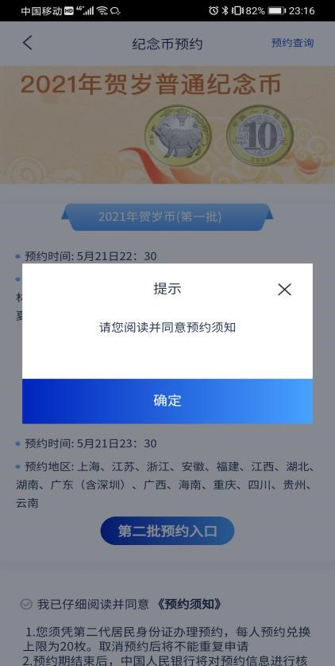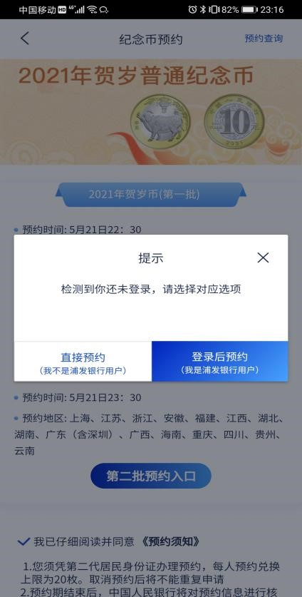

页面分别展示预约时间、兑换时间、预约地区与预约入口。
客户必须勾选“我已仔细阅读并同意《预约须知》”，否则不能进入下一步，页面会弹框提示“请您阅读并同意预约须知”。
“预约入口”按钮，预计在12月14日20：30至12月17日0：00开放，该时间段之外按钮不会显示，客户仅能浏览当前页。“预约入口”正常显示后，可进入预约页。

2、录入预约信息
支持非我行客户直接预约，也支持我行客户登录预约。未登录预约的，需自行输入姓名、身份证号与手机号；登录后预约的会根据我行系统预留信息返显客户姓名、身份证号与手机号，并支持修改。同一个批次下，一个身份证只能发起一次预约，取消预约后，在预约额度充足的情况下，同一身份证可以再次预约。
选择纪念币与品种、兑换城市、兑换网点（网点名称后展示网点剩余额度）。输入预约数量，页面回显对应金额，选择兑换日期。
上述信息均输入完成后，“提交预约”按钮亮起，点击后进入确认预约信息流程。
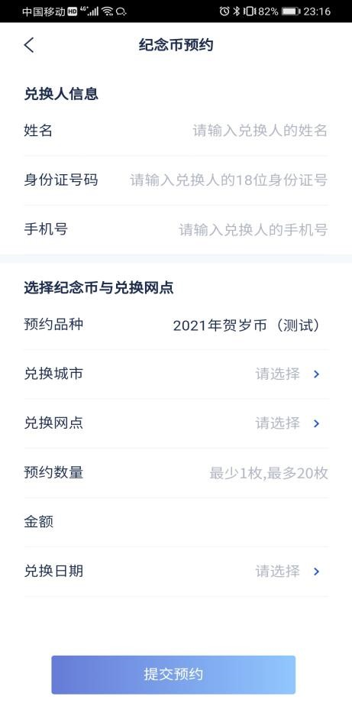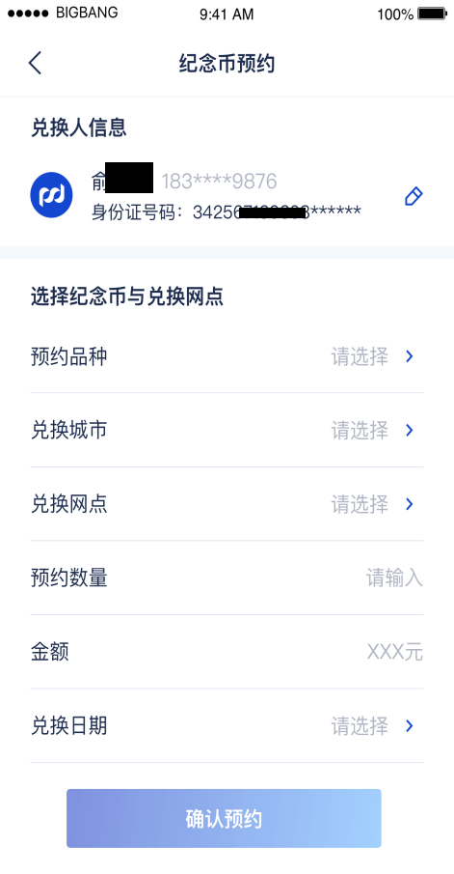

3、确认预约信息
客户确认姓名、手机号、身份证号、预约网点、兑换时间、预约数量，到达预约时间后“确认预约”按钮亮起，点击后，校验智能验证码；验证通过后，进入预约结果页面。届时可能出现访问人数激增，若同时预约客户人数过多，系统将进行流量控制，页面会提示客户等待。
预约结果受理页面提示客户该预约已经受理，待人民银行核查后可以在我行手机银行或微信银行查询预约结果。核查通过后我行也会通过短信通知客户后续领取事宜，具体短信内容以《第24届冬季奥林匹克运动会纪念钞预约兑换活动》为准。
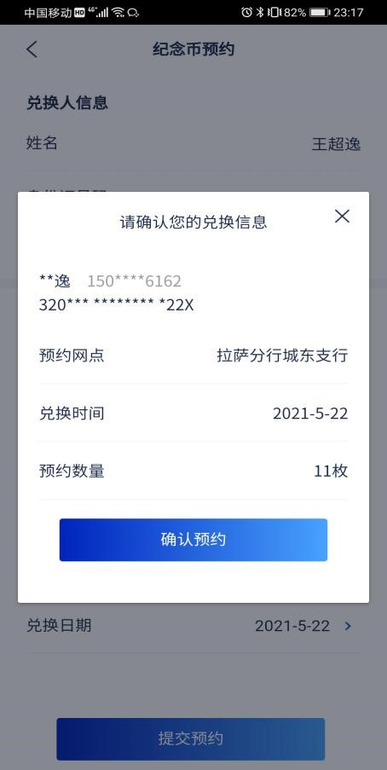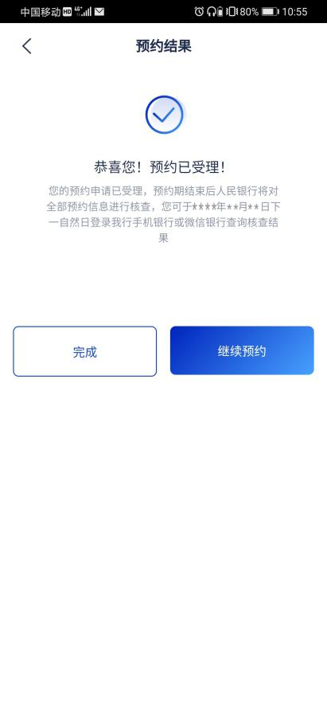

2.4预约状态查询，取消/修改预约
¤客户可点击纪念币预约首页右上角的“预约查询”按钮，进入预约查询页面。已登录客户可直接查询该客户在登录状态下为自己或他人预约的记录，未登录客户需输入身份证号（需保证客户输入的身份证号为预约时填写的身份证）与预约手机号的验证码（若预约时手机号填写有误，将不能查询）进行预约查询。若想代查他人预约的情况，需在未登录状态输入他人身份证号，验证预约登记时的手机号码短信验证码后，方可查询。
支持查询品类：建党100周年纪念币、冬奥会纪念币、冬奥钞纪念币。
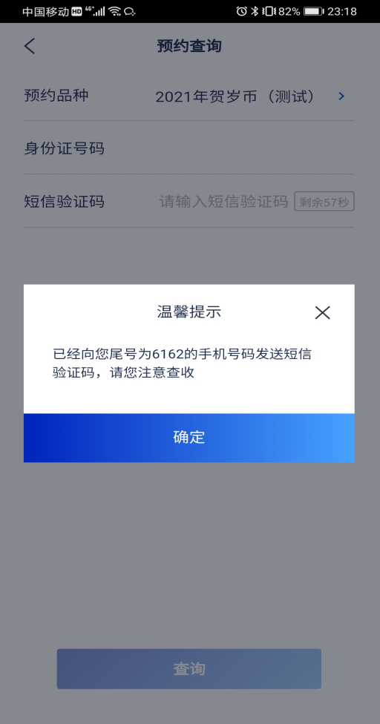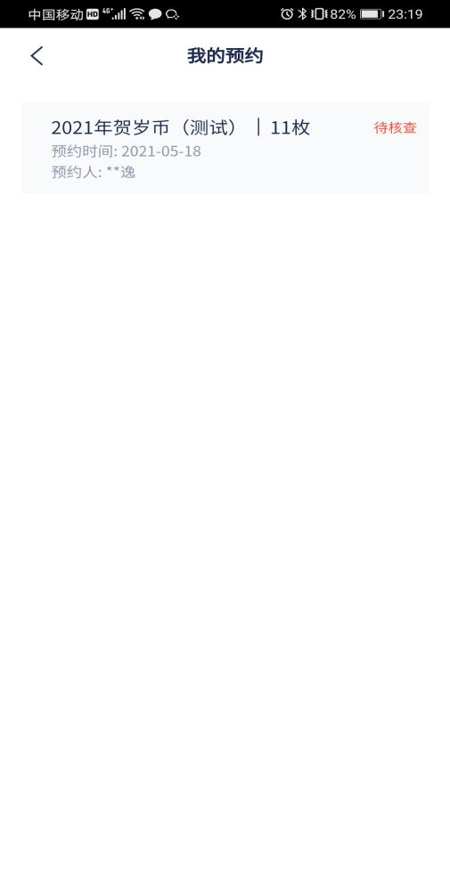
若未查询到预约记录，即未预约成功，页面提示客户“尊敬的客户：因纪念币预约活动火爆，您未能预约成功或未参与我行预约。感谢您的理解与支持！”。
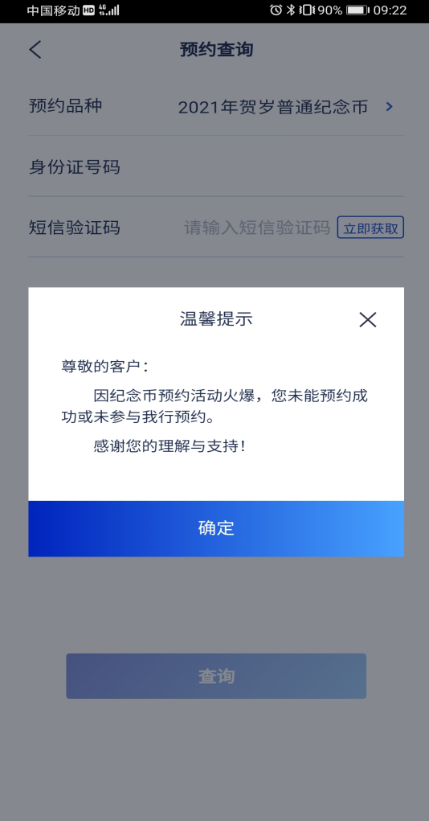
预约详情页展示预约的纪念币名称、数量、金额、兑换日期、兑换网点以及兑换人信息，且根据后台系统返显当前预约状态：
1、待核查：您可于预约结束后查询预约结果。
2、预约成功：请于预约兑换日期前往预约网点兑换
3、预约失败：由于您存在重复预约，预约失败。如需撤销重复预约记录并保留本次普通纪念币兑换资格，请持本人预约登记时使用的第二代居民身份证原件于人行核实期内到预约登记的营业网点办理，逾期不予受理
4、取消预约：您已于XXXX-XX-XX取消预约（取消预约日期）
5、兑换成功：您已于XXXX-XX-XX兑换成功（成功兑换日期）
6、超期未兑换：您未于约定日期完成兑换
在预约期内，客户可修改/取消预约。修改流程同预约流程，支持修改兑换地址、兑换数量与兑换日期。手机银行支持修改客户姓名、柜面支持修改客户姓名与手机号，且客户只要身份证正确，即可正常兑换（姓名不正确也可兑换，手机号仅用于接收短信故若有误也不影响兑换）。修改与取消操作均需验证客户预约手机动态密码，校验通过后完成。
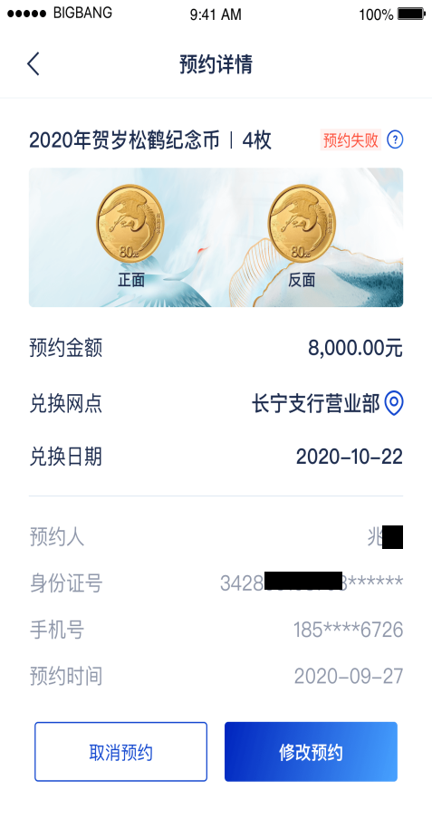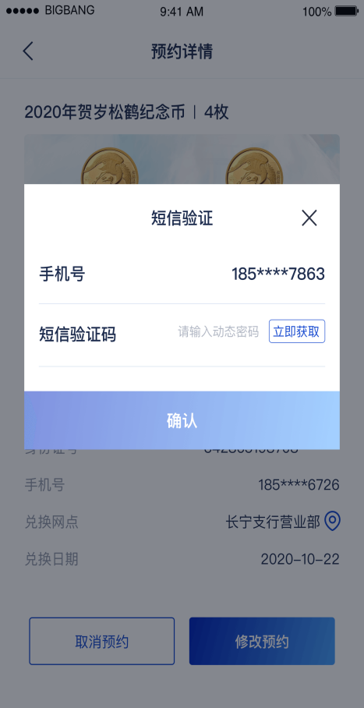

2.5预约兑换情况查询
预约首页底部从2021年12月14日0：00开始公示预约兑换情况查询。点击公示标题进入信息公示页面。数据由后台提供，每分钟更新。
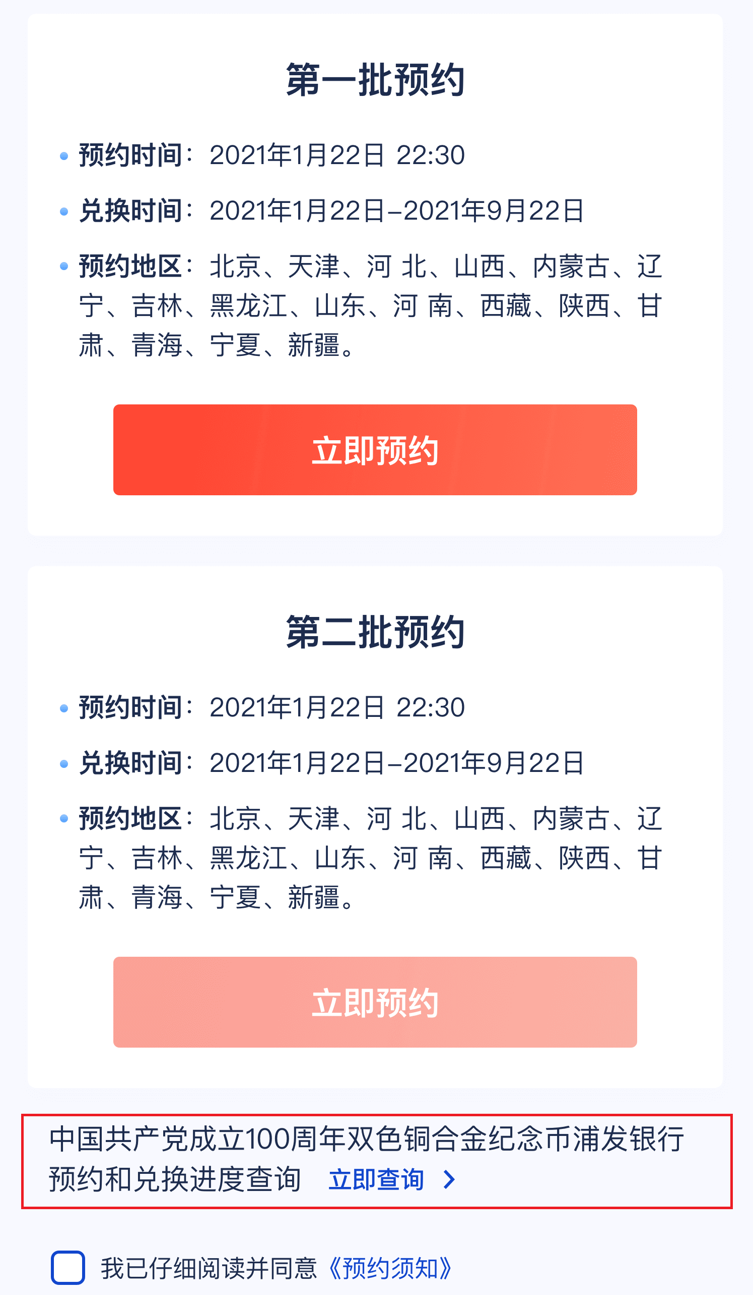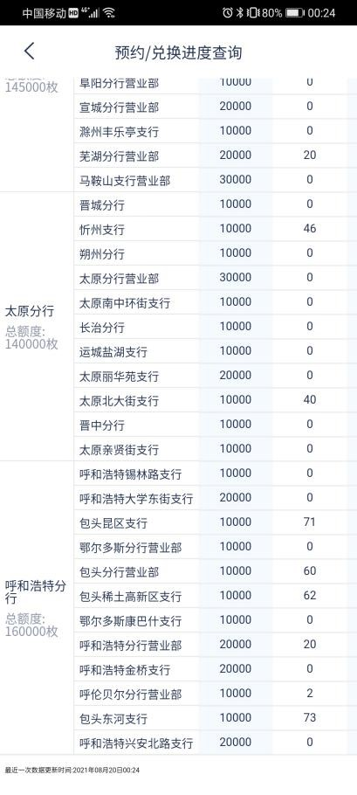

2.6其他
若用户在微信银行访问纪念币首页，页面显示加载不全或者白屏，建议方案如下：
1、刷新该页面；
2、用浏览器打开；
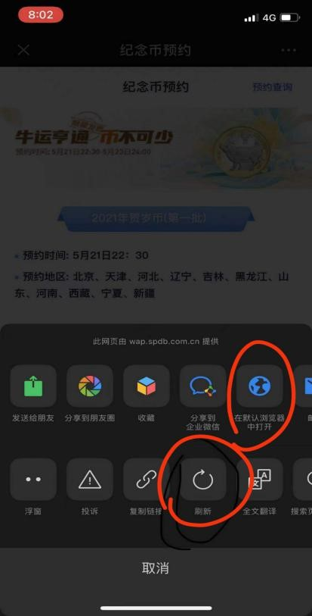

三、小浦E懂
标题 | 搜索主题词（编码） | 短信内容 | 参考应用场景 | 页面效果
第24届冬季奥林匹克运动会纪念钞预约操作指南 | 第24届冬季奥运会冬奥会纪念钞预约 | 尊敬的客户，您可点击 http://t.spdb.com.cn/6nSKZP 了解第24届冬季奥林匹克运动会纪念钞预约操作指南【浦发银行】 | 客户咨询如何预约第24届冬季奥林匹克运动会纪念钞 | 请点击此处查看
个人手机银行纪念币（钞）预约记录查询操作指南 | 个人手机银行纪念币纪念钞预约记录查询 | 尊敬的客户，您可点击http://t.spdb.com.cn/6rh37p 了解个人手机银行纪念币（钞）预约记录查询操作指南【浦发银行】 | 客户希望通过个人手机银行查询纪念币预约记录，查看预约状态：在预约期内，客户希望通过个人手机银行修改或取消纪念币预约申请。 | 请点击此处查看

